# DAFTAR ISI

DAFTAR ISI i

BAB 1. PENDAHULUAN 1

1.1 Latar Belakang 1

1.2 Tujuan Khusus Riset 1

1.3 Manfaat Riset 2

1.4 Urgensi Riset 2

1.5 Temuan yang Ditargetkan 2

1.6 Kontribusi Riset 2

1.7 Luaran Riset 2

BAB 2. TINJAUAN PUSTAKA 2

2.1 Gingivitis 2

2.2 Daun Petai Cina 3

2.3 Kandungan Pada Daun Petai Cina 3

BAB 3. METODE RISET 4

3.1 Waktu dan Tempat 4

3.2 Bahan dan Alat 4

3.3 Variabel Riset 4

3.4 Tahapan Riset 4

3.5 Prosedur Riset 4

3.5.1 Pembuatan Simplisia 5

3.5.2 Pembuatan Ekstrak Daun Petai Cina 5

3.5.3 Pembuatan Gel Ekstrak Daun Petai Cina 5

3.5.4 Perlakuan Pada Hewan Coba 5

3.5.5 Uji Mikrobiologi 5

3.6 Luaran dan Indikator Capaian Setiap Tahapan 6

3.7 Analisis Data 6

3.8 Cara Penafsiran dan Penyimpulan Hasil Riset 7

3.9 Penyimpulan Hasil Riset 7

BAB 4. BIAYA DAN JADWAL KEGIATAN 7

4.1 Anggaran Biaya 7

4.2 Jadwal Kegiatan 8

DAFTAR PUSTAKA 9

Lampiran 1. Biodata Ketua, Anggota, dan Dosen Pendamping 11

Lampiran 2. Justifikasi Anggaran Kegiatan 18

Lampiran 3. Susunan Organisasi Tim Pelaksana dan Pembagian Tugas 20

Lampiran 4. Surat Pernyataan Ketua Pelaksana 23

# BAB 1. PENDAHULUAN

## Latar Belakang

Gingivitis merupakan penyakit periodontal yang diakibatkan oleh infeksi bakteri dengan gambaran klinisnya meliputi gusi yang membengkak, disertai kemerahan hingga berdarah. Penyebab terjadinya gingivitis karena adanya akumulasi *biofilm* pada plak yang tidak dibersihkan pada sekitar margin gingiva. *Porphyromonas gingivalis* menjadi bakteri predominan dalam terjadinya gingivitis bahkan berperan penting dalam terjadinya penyakit periodontal berkelanjutan, yaitu periodontitis (Eolia, 2019). Obat yang telah beredar seperti Gengigel hanya diproduksi terbatas, harganya mahal, dan sulit di temukan di Indonesia, bahkan hingga saat ini belum memiliki izin edar di Indonesia. Oleh karena itu, dibutuhkan solusi alternatif lain dengan menggunakan bahan yang efektif dan mudah di temukan dengan jumlah yang melimpah. Salah satu bahan alami yang banyak di temukan di Indonesia ialah tanaman Petai Cina. Tanaman ini sudah banyak dimanfaatkan sejak lama. Namun, bagian dari daun petai cina belum dimanfaatkan secara optimal dan hanya berakhir menjadi limbah organik.

Berdasarkan hasil fitokimia, daun petai cina mengandung flavonoid, fenolik, saponin, terpenoid, tanin (Abriyani, 2018), dan alkaloid (Widyasti *et al*., 2019) yang berguna sebagai antibakteri, antiinflamasi, antihiperglikemik, analgesik, antioksidan, dan larvasida (Rivai, 2021). Riset yang dilakukan oleh Eolia (2019) menyatakan bahwaflavonoid telah terbukti dapat menghambat pertumbuhan bakteri patogen dengan cara merusak membran sel *Porphyromonas gingivalis*. Selain itu, riset yang dilakukan oleh Widyantoro dan Sugihartini (2015) menyatakan bahwa kandungan tanin dan flavonoid daun petai cina dapat merangsang terjadinya pembentukan kolagen yang efektif dalam memperbaiki sel-sel yang rusak dan membentuk sel yang baru. Dari riset tersebut, kandungan ini dapat dimanfaatkan untuk mempercepat proses penyembuhan pada gingivitis*.*

Berdasarkan kandungan pada daun petai cina, seharusnya dapat dimanfaatkan sebagai alternatif dalam penyembuhan gingivitis. Namun hingga saat ini belum ada riset lebih lanjut mengenai manfaat daun petai cina terhadap gingivitis. Sehingga dilakukan riset dengan membandingkan ekstrak etanol daun petai cina dengan konsentrasi 25%, 50%, dan 100% yang diharapkan dapat menghasilkan konsentrasi yang efektif dengan biokompatibilitas yang baik sebagai penyembuhan gingivitis.

## Tujuan Khusus Riset

Tingkatan tujuan riset adalah untuk:

1. Menganalisa efektivitas ekstrak daun petai cina dalam sediaan gel sebagai penyembuhan gingivitis
2. Menganalisa biokompatibilitas gel ekstrak daun petai cina sebagai penyembuhan gingivitis di dalam rongga mulut
3. Membuat sediaan gel yang mengandung ekstrak daun petai cina sebagai obat gingivitis

## Manfaat Riset

Riset ini diharapkan dapat digunakan sebagai pemanfaatan sumber daya alam untuk mendapatkan suatu produk yang digunakan dalam bidang kedokteran gigi. Selanjutnya hasil riset ini diharapkan memberikan manfaat untuk masyarakat, khususnya dalam bidang kesehatan gigi dan mulut sehingga dapat meningkatkan derajat kualitas kesehatan gigi dan mulut di Indonesia.

## Urgensi Riset

Gel ekstrak daun petai cina dapat menjadi terobosan inovasi untuk penyembuhan gingivitis melalui kandungan flavonoid dan saponinnya sebagai agen antibakteri sekaligus agen antiinflamasi yang efektif dalam penyembuhan gingivitis. Selain mudah ditemukan karena jumlahnya yang melimpah serta harganya yang ekonomis, gel ini bisa menjadi solusi dari obat yang telah beredar sebelumnya, yakni Gengigel yang hanya diproduksi terbatas dan harganya yang mahal, serta sulit di temukan di Indonesia. Selain itu, kandungan bahan alami daun petai cina lebih aman dibandingkan dengan bahan kimia sintetis seperti *Hyaluronic acid* yang terkandung dalam Gengigel. Hal ini sesuai dengan pergeseran pola hidup di dalam masyarakat saat ini yang menggunakan konsep *back to nature*. Sayangnya, pemanfaatan potensi daun petai cina masih kurang optimal sehingga kami termotivasi untuk melakukan penelitian mengenai pemanfaatan gel ekstrak daun petai cina sebagai pengobatan gingivitis.

## Temuan yang Ditargetkan

Target temuan pada riset yaitu ekstrak daun petai cina yang dikemas dalam sediaan gel memiliki efektivitas dan biokompatibilitas yang aman pada rongga mulut sehingga nantinya dapat dipergunakan sebagai penyembuhan gingivitis.

## Kontribusi Riset

Riset ini diharapkan dapat berkontribusi terhadap kemajuan ilmu pengetahuan di bidang kedokteran gigi, terutama mengenai pengobatan gingivitis dibandingkan dengan Gengigel. Gel dari ekstrak daun petai cina ini memiliki berbagai keunggulan seperti harga yang terjangkau, biokompatibel, mudah didapatkan dan memiliki khasiat yang sangat bagus. Hasil riset ini diharapkan juga dapat menjadi dasar ilmiah dan data awal untuk riset lebih lanjut.

## Luaran Riset

Dari riset ini luaran yang diharapkan diantaranya menghasilkan laporan kemajuan, laporan akhir, artikel ilmiah sebagai sumber referensi bagi masyarakat luas, dan akun media sosial yang berisi konten edukasi terkait kegiatan riset yang dilaksanakan dan diiklankan pada jadwal yang ditentukan.

# BAB 2. TINJAUAN PUSTAKA

1. Gingivitis

Gingivitis ialah suatu peradangan pada gusi tanpa adanya kerusakan lebih lanjut pada jaringan pendukung gigi. Gingivitis menjadi salah satu penyakit mulut yang sering terjadi di dunia. Tanda klinis gingivitis meliputi gusi yang membengkak, adanya kemerahan, hingga berdarah tanpa rusaknya tulang alveolar. Gingivitis dapat disebabkan oleh banyak faktor, salah satunya ialah bakteri *Porphyromonas gingivalis.* Bakteri ini berkumpul membentuk plak. Akumulasi plak ini dapat menginduksi peradangan pada gusi yang ditandai dengan perubahan vaskuler akibat pembesaran pembuluh darah kapiler sehingga meningkatkan aliran darah kapiler dan aliran darah (Devia, 2020).

Pada dasarnya, perawatan untuk kasus gingivitis dapat dilakukan dengan *scalling* dan *root planing,* sehingga dapat menyebabkan terjadinya perubahan dalam mikrobiota yang disertai dengan berkurangnya peradangan klinis setelah dilakukan perawatan tersebut (Handayani dan Karyadi, 2021). Tindakan ini harus disertai dengan pemeliharaan kebersihan rongga mulut sebagai perawatan dasar yang baik dalam perawatan gingivitis agar mempercepat proses penyembuhan (Korompot, *et al*., 2019). Pengaplikasian obat topikal berupa gel yang berada dipasaran seperti merek Gengigel, dengan kandungan *hyaluronic acid* yang memiliki efek antiinflamasi sehingga berpotensi dalam mendorong penyembuhan gingivitis (Isnurhakim, *et al*., 2021). Gel ekstrak daun petai cina bermanfaat sebagai agen antiinflamasi dan antibakteri yang apabila diaplikasikan secara topikal, dapat mempercepat proses penyembuhan gingivitis (Fitrian, *et al*., 2018).

1. Daun Petai Cina

Petai cina atau nama lainnya *Leucaena glauca*, Benth memiliki daun majemuk berbentuk menyirip yang berjumlah sekitar 3-10 pasang. Anak daun ditiap siripnya terdiri dari 5-20 pasang, saling berhadapan, dan berbentuk garis berujung runcing dengan tepinya berjumbai (Rivai, 2021). Daun petai cina sering digunakan untuk pengobatan karena memiliki banyak khasiat. Terdapat sejumlah kandungan-kandungan pada daun petai cina yang sering dimanfaatkan dalam dunia kesehatan seperti flavonoid, alkaloid, saponin, lektin, tanin, mimosin, leukanin, protein, kalsium, fosfor, besi, asam lemak, serat, vitamin A dan vitamin B. Hal ini menjadikan daun petai cina sangat berpotensi sebagai antibakteri karena kaya akan alkaloid sekaligus berpotensi sebagai agen antiinflamasi dan antioksidan karena kaya akan flavonoid. Selain itu, kandungan lektinnya berguna dalam regenerasi sel-sel (Vifta, *et al*., 2017).

1. Kandungan Pada Daun Petai Cina

Kandungan daun petai cina berpotensi sebagai antiinflamasi dan antibakteri, karena terdiri dari tanin, flavonoid, alkaloid, saponin, dan lektin. Tanin memiliki kandungan sebesar 13,34% yang berguna dalam merangsang terbentuknya pembuluh darah baru dan memicu terbentuknya kolagen yang berguna dalam mempercepat proses pemulihan jaringan yang rusak. Flavonoid pada daun petai cina memiliki kandungan sebesar 12,5% yang berguna mencegah peradangan, menangkap dan menetralkan radikal bebas seperti ROS (*reactive oxygen species*). Adanya gugus OH fenolik dapat menghambat peradangan karena kemampuannya meregenerasi jaringan yang rusak. Kandungan alkaloid sebesar 11,2% berfungsi sebagai antiseptik dan dapat mencegah terjadinya kerusakan yang disebabkan oleh bakteri atau jamur. Kandungan lektin sebesar 7,92% juga turut membantu dalam penyembuhan luka dengan cara menstimulasi pertumbuhan sel kulit. Kandungan saponin sebesar 6,7% berguna sebagai antibakteri dengan cara merusak permeabilitas dinding sel yang menyebabkan kematian sel (Rohmah, *et al*., 2016).

# BAB 3. METODE RISET

1. Waktu dan Tempat

Riset ini dilaksanakan selama 5 bulan. Ekstraksi, pembuatan gel daun petai cina, dan persiapan hewan coba dilakukan di Laboratorium Farmakologi dan Toksikologi Farmasi USU. Pemeriksaan kualitas gel di Laboratorium Farmasi Fisik USU. Pembuatan media, inokulasi bakteri, dan uji daya hambat bakteri *Porphyromonas gingivalis* dilakukan di Laboratorium Mikrobiologi FK USU. Uji *in vivo* pada hewan coba di Laboratorium Terpadu FK USU, dan pemeriksaan jaringan di Laboratorium Histologi FK USU.

Seluruh rangkaian kegiatan riset ini akan dipublikasikan secara reguler melalui akun media sosial berupa postingan bulanan sebanyak lima postingan diantaranya: 15 Juli 2023, 15 Agustus 2023, 15 September 2023, 15 Oktober 2023, 15 November 2023, pukul 12.00 WIB.

1. Bahan dan Alat

Bahan yang digunakan pada riset ini adalah gel ekstrak etanol daun petai cina dengan konsentrasi 25%, 50%, 100%, Gengigel, tikus putih jantan (*Rattus novergicus*) berusia 2-3 bulan dengan bobot 160-200 gram sebanyak 60 ekor, etanol 70%, karbopol 940, propilen glikol, metil paraben, aquades, bakteri *Porphyromonas gingivalis*, dan *Nutrient agar* (NA).

Alat yang digunakan pada riset ini adalah bejana maserasi, neraca analitik, alu dan lumpang, *rotary evaporator*, wadah *stainless*, inkubator, kawat ose, dan *cotton bud*, pipet tetes, vial.

1. Variabel Riset

Variabel riset terdiri atas: 1) Variabel bebas: Efektifitas gel ekstrak daun petai cina dengan konsentrasi 25%, 50%, dan 100%; 2) Variabel terikat: Penyembuhan gingivitis dengan penggunaan gel ekstrak daun petai cina; 3) Variabel kontrol: Jenis kelamin dan usia tikus; 4) Variabel tak terkontrol: Umur daun petai cina.

1. Tahapan Riset

Tahapan riset dimulai dari prosedur pembuatan simplisia daun petai cina (*Laucaena glauca,* Benth) yang akan dilanjutkan dengan pembuatan ekstrak daun petai cina dengan konsentrasi 25%, 50%, dan 100%. Kemudian dibuat menjadi sediaan gel. Sediaan gel yang sudah dibuat akan dilakukan uji evaluasi meliputi uji organoleptis, uji homogenitas, uji viskositas, dan uji pH. Gel ekstrak daun petai cina dengan konsentrasi 25%, 50%, 100%, dan Gengingel sebagai kontrol positif diberi perlakukan kepada tikus putih jantan (*Rattus novergicus*) yang telah diinduksi bakteri *Porphyromonas gingivalis* pada bagian sulkus gingiva rahang bawah sebanyak 0,01 ml. Tahapan riset terakhir adalah uji mikrobiologi dengan metode daya hambat gel yang memakai berbagai konsentrasi ekstrak.

1. Prosedur Riset
2. Pembuatan Simplisia

Daun petai cina yang telah dikumpulkan sebanyak 3 kg dicuci bersih pada air yang mengalir. Tiriskan, lalu ditimbang. Kemudian dijemur didalam lemari pengering dengan menggunakan wadah *stainless,* sehingga kering. Setelahnya dilakukan sortasi kering untuk menyingkirkan benda-benda asing yang masih terikut. Dibuat menjadi bentuk serbuk simplisia.

1. Pembuatan Ekstrak Daun Petai Cina

Ditimbang 100 gr serbuk simplisia daun petai cina, lalu dimasukkan kedalam wadah tertutup (wadah maserasi). Ditambahkan etanol 70% sebanyak 1 liter, lalu diaduk selama 6 jam pertama. Kemudian didiamkan selama 18 jam sambil sesekali diaduk. Disaring dengan menggunakan kertas saring dan ditampung filtrat (filtrat 1). Diulangi proses ekstraksi pada residu dengan menggunakan etanol 70% sebanyak 0,5 liter hingga diperoleh filtrat 2. Dicampur filtrat 1 dengan filtrat 2. Uapkan ekstrak cair dengan menggunakan *rotary evaporator* pada temperatur 90°C hingga diperoleh ekstrak kental. Dibuat ekstrak dengan konsentrasi 25%, 50%, dan 100%.

1. Pembuatan Gel Ekstrak Daun Petai Cina

Karbopol dikembangkan dalam air panas kemudian diaduk menggunakan homogenizer sehingga terdispersi sempurna dan terbentuk basis gel kemudian ditambahkan trietanolamin sedikit demi sedikit lalu diaduk (campuran 1). Metil paraben dilarutkan dalam air panas hingga suhu 70°C hingga larut kemudian didinginkan, Setelah itu ditambahkan sedikit demi sedikit ekstrak daun petai cina ke dalam propilenglikol dan dihomogenizer (campuran 2). Dimasukkan campuran 2 kedalam campuran 1 kemudian dihomogenizer kembali sampai homogen

1. Perlakuan Pada Hewan Coba

Hewan coba dibagi menjadi 1 kelompok kontrol positif dan 3 kelompok dengan konsentrasi ekstrak 25%, 50%, 100% pada masing-masing kelompok terdapat 5 hewan coba. Hewan coba yang telah diaklimatisasi selama 7 hari diinduksi bakteri *Porphyromonas gingivalis* pada bagian sulkus gingiva rahang bawah sebanyak 0,01 ml. Hewan yang sudah mengalami peradangan selanjutnya diterapi dengan diberi 4 perlakuan. Pada kelompok 1 diberikan kontrol positif Gengigel, kelompok 2 diberikan gel ekstrak daun petai cina konsentrasi 25%, kelompok 3 diberikan gel ekstrak daun petai cina konsentrasi 50%, dan kelompok 4 diberikan gel ekstrak daun petai cina konsentrasi 100%. Diamati perubahan yang terjadi pada sulkus gingiva pada hari ke-3, hari ke-5, dan hari ke-7.

1. Uji Mikrobiologi

Dimasukkan 0.1 ml bakteri *Porphyromonas gingivalis* dengan transmitan 25% ke dalam cawan petri. Ditambahkan 15 ml nutrient agar dan dihomogenkan. Ditunggu media memadat kemudian di bor media dalam cawan petri. Dibuat larutan kontrol positif dengan melarutkan 1 ml Gengigel dalam 5 ml aquades. Ditetesi kertas cakram dengan larutan pada konsentrasi 25%, 50%, dan 100%. dan kontrol positif ditengah cawan petri pada bagian yang dibor dan diinkubasi pada suhu 35ºC selama 24 jam. Diukur zona hambat dan dicatat (Mentari *et al*., 2018).

1. Luaran dan Indikator Capaian Setiap Tahapan

|  |  |  |  |
| --- | --- | --- | --- |
| **No** | **Kegiatan** | **Luaran** | **Indikator** |
| 1 | Studi literatur | Jurnal Riset | Didapatkan jurnal riset yang benar |
| 2 | Surat izin riset | Surat Izin Riset | Didapatkan surat izin riset di Laboratorium Farmakologi dan Toksikologi, serta Laboratorium Fisik Farmasi  USU, Laboratorium  Mikrobiologi FK USU, Laboratorium Terpadu FK USU, dan Laboratorium Histologi FK USU. |
| 3 | Penyiapan alat dan bahan | Alat dan bahan | Didapatkan alat dan bahan yang dibutuhkan |
| 4 | Pengambilan data | Data hasil pengujian efektifitas dan biokompatibilitas antara ekstrak daun petai cina dibandingkan dengan Gengigel dalam penyembuhan gingivitis | Didapatkan data efektifitas dan biokompatibilitas ekstrak daun petai cina dibandingkan dengan Gengigel terhadap penyembuhan gingivitis |
| 5 | Pengolahan data | Analisis data | Didapatkan data |
| 6 | Membuat laporan kemajuan dan akhir riset | Menghasilkan laporan kemajuan dan akhir riset | Laporan kemajuan dan laporan akhir siap di evaluasi |
| 7 | Membuat artikel ilmiah, *draft* paten, dan akun media sosial | Artikel ilmiah dan *draft* paten tentang hasil riset, dan akun media sosial | Artikel ilmiah dimuat pada sebuah jurnal dan paten, serta edukasi hasil riset melalui akun media sosial |

1. Analisis Data

Analisis data dilakukan dengan *one-way* ANOVA untuk melihat pengaruh gel ekstrak daun petai cina dengan konsentrasi 25%, 50%, dan 100% terhadap tikus putih jantan (*Rattus novergicus*) yang telah diinduksi bakteri *Porphyromonas gingivalis* terhadap penyembuhan gingivitis. Hasil uji yang didapat meliputi perbedaan efektivitas dengan konsentrasi gel yang berbeda dengan berdasarkan pengamatan yang dilakukan pada hewan coba dan zona hambat yang dihasilkan gel dengan berbagai konsentrasi ekstrak terhadap kultur bakteri *Porphyromonas gingivalis*  pada media *Nutrient Agar.* Kedua hasil tersebut diperlukan untuk mengidentifikasi gel dengan konsentrasi ekstrak yang paling efektif dalam aktivitas antimikroba-nya.

1. Cara Penafsiran dan Penyimpulan Hasil Riset

Data riset ini diolah dengan program komputer SPSS versi 22 yang diperoleh dari hasil uji efektivitas dan biokompatibilitas pada empat kelompok sampel. Kemudian dianalisis menggunakan uji normalitas *Shapiro-Wilk* dengan tingkat kemaknaan (p > 0,05). Lanjutkan dengan uji *One-Way* Anova (p < 0,05) bila terdistribusi normal dan dilakukan pengujian lanjutan *Post Hoc* dengan uji LSD (*Least Significance Difference)* dengan tingkat kemaknaan (p < 0,05). Akan tetapi, bila tidak terdistribusi normal akan dilakukan uji Kruskal Wallis (p < 0,05) dan uji *Post Hoc* Kruskal-Wallis (k-sampel).

1. Penyimpulan Hasil Riset

Penyimpulan hasil riset melalui metode *One-Way* ANOVA akan menunjukkan bahwa gel ekstrak daun petai cina memiliki perbedaan yang signifikan atau tidak dengan Gengigel dalam penyembuhan gingivitis.

# BAB 4. BIAYA DAN JADWAL KEGIATAN

1. Anggaran Biaya

**Tabel 4.1 Rekapitulasi Rencana Anggaran Biaya**

|  |  |  |  |
| --- | --- | --- | --- |
| **No** | **Jenis Pengeluaran** | **Sumber Dana** | **Besaran Dana (Rp)** |
| **1** | Bahan habis pakai | Belmawa | 3.655.000 |
| Perguruan Tinggi | 600.000 |
| Instansi Lain | - |
| **2** | Sewa dan jasa | Belmawa | 1.050.000 |
| Perguruan Tinggi | 200.000 |
| Instansi Lain | - |
| **3** | Transportasi lokal | Belmawa | 2.100.000 |
| Perguruan Tinggi | - |
| Instansi Lain | - |
| **4** | Lain-lain | Belmawa | 845.000 |
| Perguruan Tinggi | 200.000 |
| Instansi Lain | **-** |
| **Jumlah** | | | | 8.650.000 |
| **Rekap Sumber Dana** | | | Belmawa | 7.650.000 |
| Perguruan Tinggi | 1.000.000 |
| Instansi Lain | - |
| **Jumlah** | 8.650.000 |

1. Jadwal Kegiatan

**Tabel 4.2 Jadwal Kegiatan**

|  |  |  |  |  |  |  |  |
| --- | --- | --- | --- | --- | --- | --- | --- |
| **No** | **Jenis Kegiatan** | **Bulan** | | | | | **PersonPenanggung-jawab** |
| **1** | **2** | **3** | **4** | **5** |
| 1 | Persiapan administrasi dan peralatan riset |  |  |  |  |  | Auryn dan Rustam |
| 2 | Pemilihan bahan dan pengadaan komponen yang diperlukan |  |  |  |  |  | Nadiah dan Ridha |
| 3 | Mengirim postingan ke akun media sosial tentang pengenalan topik, tim, dan rencana pelaksanaan riset pada tanggal 25 April 2023 pukul 12.00 wib |  |  |  |  |  | Auryn dan Siti |
| 4 | Pembuatan gel dari ekstrak daun petai cina dan pembuatan sampel |  |  |  |  |  | Auryn dan Rustam |
| 5 | Mengirim postingan ke akun media sosial tentang proses pembuatan gel ekstrak daun petai cina dan perawatan hewan coba pada tanggal 25 Mei 2023 pukul 12.00 wib |  |  |  |  |  | Nadiah dan Ridha |
| 6 | Uji efektifitas dan biokompatibilitas |  |  |  |  |  | Siti dan Rustam |
| 7 | Mengirim postingan ke akun media sosial tentang pelaksanaan riset pada tanggal 25 Juni 2023 pukul 12.00 wib |  |  |  |  |  | Siti dan Rustam |
| 8 | Analisa Data dan Penyusunan Laporan kemajuan, laporan akhir, dan artikel ilmiah |  |  |  |  |  | Nadiah dan Ridha |
| 9 | Mengirim postingan di akun media sosial tentang produk gel ekstrak daun petai cina pada tanggal 25 Juli 2023 pukul 12.00 wib |  |  |  |  |  | Siti dan Nadiah |
| 10 | Seminar hasil |  |  |  |  |  | Semua tim PKM |
| 11 | Mengirim postingan di akun media sosial tentang testimoni pelaksanaan riset dan dampak setiap anggota setelah mengikuti kegiatan PKM pada tanggal 25 Agustus 2023 pukul 12.00 wib |  |  |  |  |  | Auryn dan Ridha |

# DAFTAR PUSTAKA

Abriyani E. 2018. Identifikasi metabolit sekunder ekstrak etanol daun tanaman petai cina (*Leucaena leucochepala* [Lamk.] de. Wit). *Jurnal Sains dan Ilmu Farmasi*. 3 (2):203-208.

Eolia, C., dan Syahputra, A. 2019. Efektivitas antibakteri ekstrak etanol daun tin (*Ficus carica Linn.*) terhadap bakteri Porphyromonas gingivalis secara in vitro. *Jurnal Kedokteran Gigi Universitas Padjadjaran*. 31 (3):171-177.

Fauzia, N.S., Hartman, H., dan Jeffrey. 2021. Perbandingan Efektivitas Obat Kumur Povidone Iodine dengan Klorheksidin Terhadap Indeks Plak. *Oceana Biomedicina Journal.* 4 (1):12-13.

Fitrian, A., Bashori, A., dan Sudiana, I.K. 2018. Efek angiogenesis gel ekstrak daun lamtoro (*Leucaena Leucocephala*) pada luka insisi tikus. *Jurnal Biosains Pascasarjana.* 20 (1):24.

Handayani, I.T., dan Karyadi, E. 2021. Kuretase sebagai perawatan gingivitis marginalis lokalisata pada gigi anterior mandibula (Laporan Kasus). *Prosiding Dental Seminar*. Juni 2021, Surakarta, Indonesia. 87.

Isnurhakim, A., Suhartono, B., dan Putranto, R. 2021*.* Comparison for carica papaya and Gengigel leaves extraction for gingivitis healing effectiveness in orthodontic application. *MEDALI Journal*. 3 (1):29-33.

Kementerian Kesehatan, R. 2018. Hasil Utama Riskesdas 2018. Jakarta: Badan Penelitian dan Pengembangan Kesehatan.

Korompot, F., Siagian, K.V., Pangemanan, D.H.C., dan Khoman, J. 2019. Efektivitas Tindakan Skeling terhadap Perawatan Gingivitis di Rumah Sakit Gigi dan Mulut Universitas Sam Ratulangi Manado. *Jurnal e-Gigi*. 7 (2):59.

Mentari, IN., Arifin, Z., dan Kurniawan E. 2018. Efektivitas Antibakteri Madu dan Propolis Terhadap Bakteri *Staphylococcus Aureus*. *Media Ilmu Laboratorium Medis*. 2 (1): 6.

Rivai, H. 2021. Petai Cina *(Leucaena leucocephala:* Penggunaan Tradisional, Fitokimia, dan Aktivitas Farmakologi. Edisi ke-1, Deepublish Publisher. Yogyakarta. Indonesia.

Rohmah S.N., *et al*, 2016. Efektivitas daun petai cina (*Leucaena leucocephala*) dan daun jarak pagar (*Jatropha curcas*) terhadap proses penyembuhan luka bakar grade ii pada tikus putih (*Rattus norvegicus). Jurnal Ilmu Keperawatan*. 4 (1):20-33.

Soulissa, A.G. 2014. Hubungan Kehamilan dengan Penyakit Periodontal. *Jurnal PDGI*, 63(3):71- 77.

Umboro, R.C., Bimmahariyanto, D.E., dan Hamdani, A.S. 2019. Uji daya anthelmintik ekstrak etanol biji petai cina (*Leucaena leucocephala, Lmk. de Wit*) terhadap cacing gelang (*Ascaridia galli Schrank*) secara *In Vitro*. *Jurnal Ilmu Sosial dan Pendidikan*. 3 (1):304-310.

Vifta, R. L., Wansyah, M. A., dan Hati, A. K. 2017. Aktivitas antibakteri salep ekstrak etanol daun sirih hijau (Piper betleL.) terhadap infeksi bakteri *Staphylococcus aureus*. *Kartika*: *Jurnal Ilmiah Farmasi*. 5 (2):56.

Widyantoro, O.B., dan Sugihartini, N. 2015. Uji sifat fisik dan aktivitas ekstrak daun petai cina (*Leucaena glauca*, Benth) dalam berbagai tipe basis salep sebagai obat luka bakar. *Media Farmasi: Jurnal Ilmu Farmasi*. 12 (2):186-198.

Widyasti, J.H., dan Kurniasari, F. 2019. Uji aktivitas antihiperglikemik ekstrak daun petai cina (Leucaena leucocephala (Lam.) de Wit) pada mencit induksi aloksan. *Pharmaceutical Journal of Indonesia*. 16 (1):107-117.

# 

# Lampiran 1. Biodata Ketua, Anggota, dan Dosen Pendamping

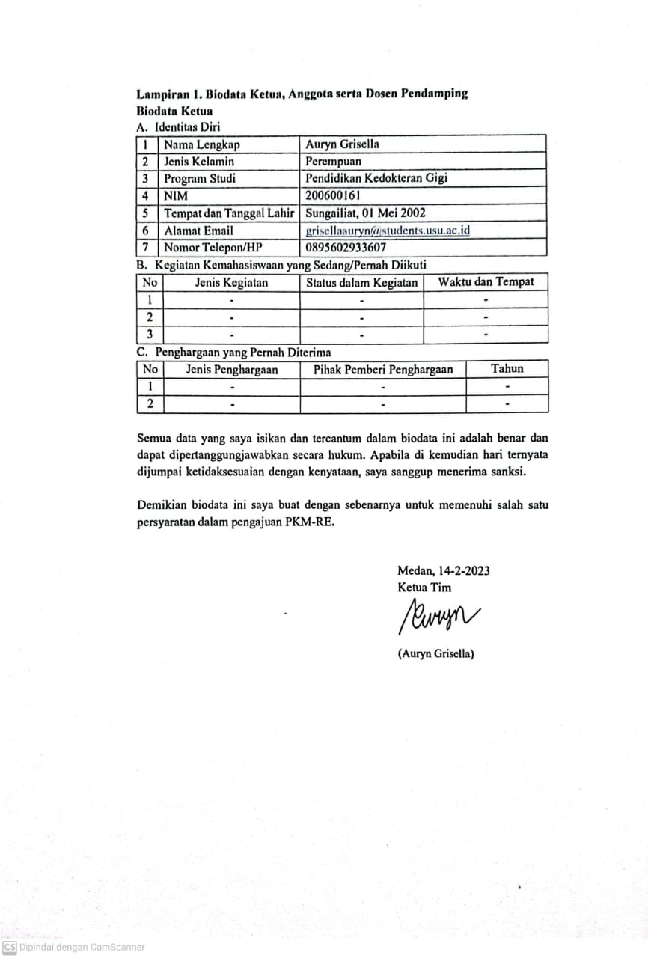

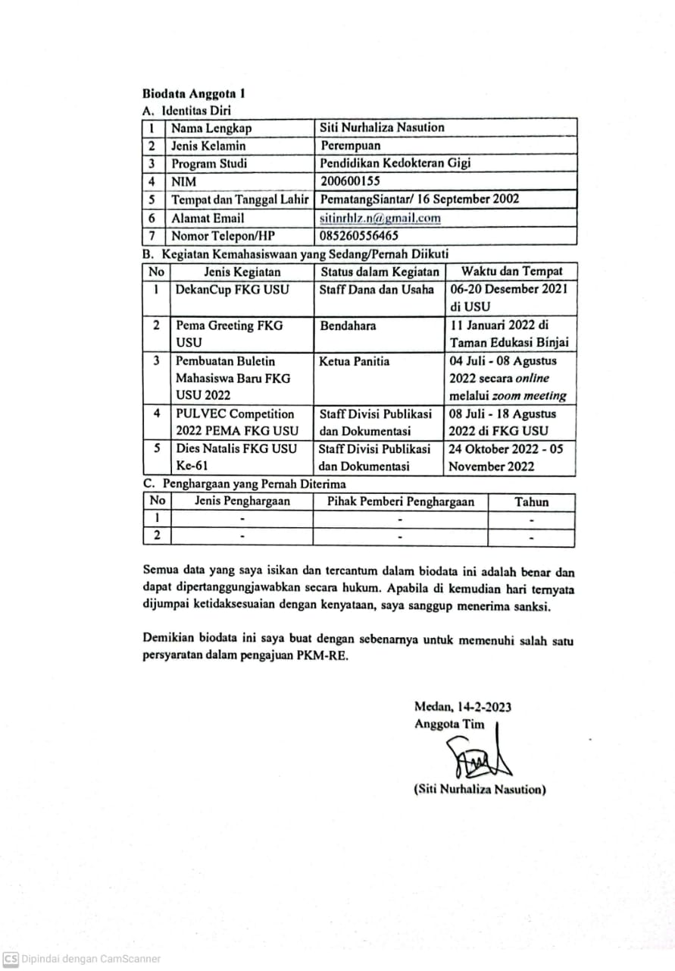

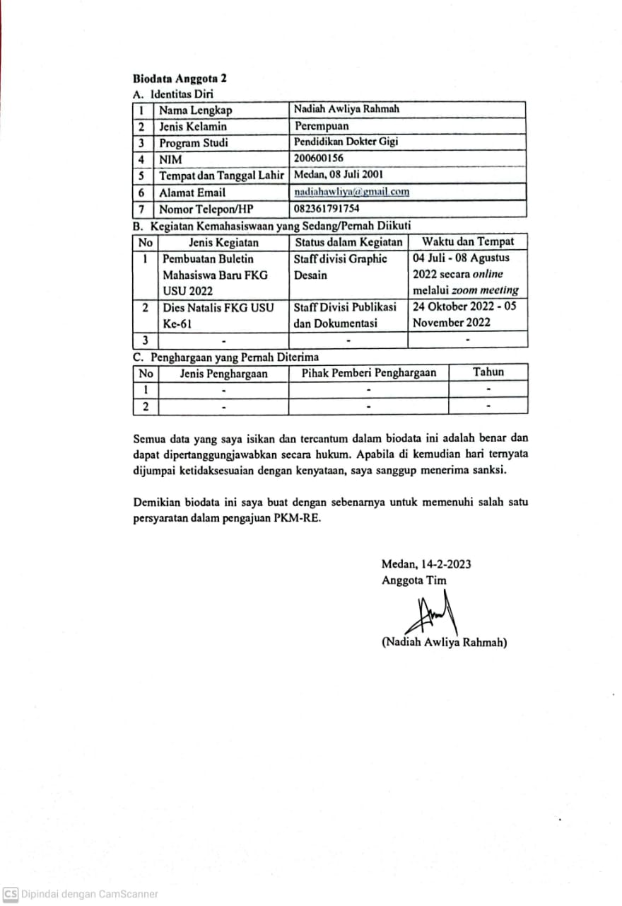

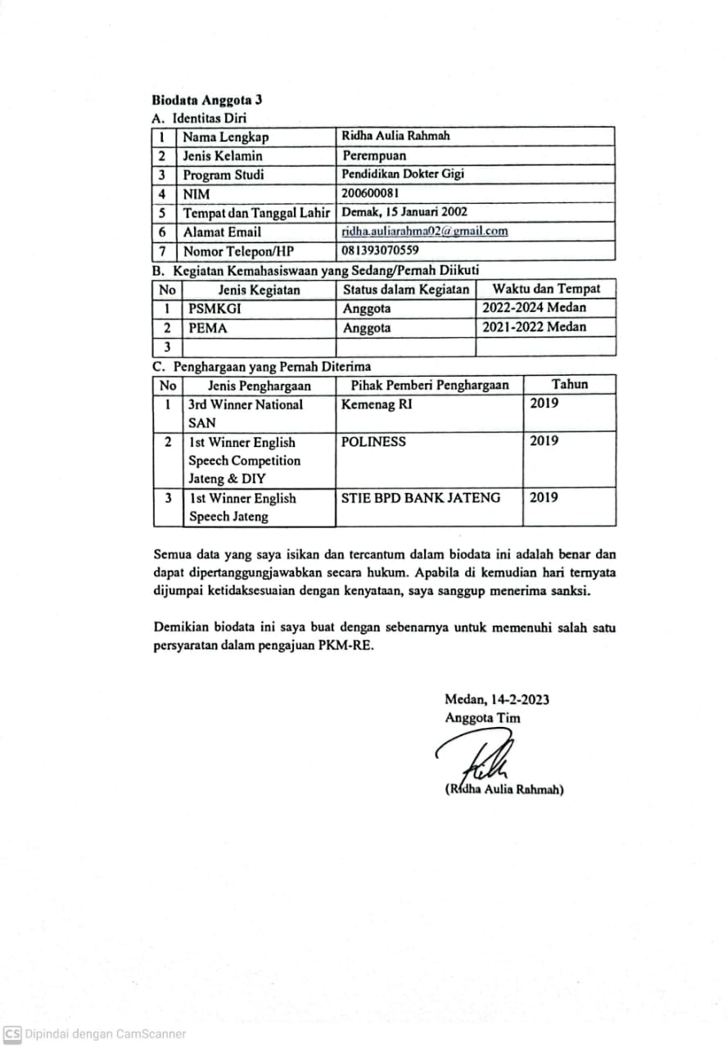

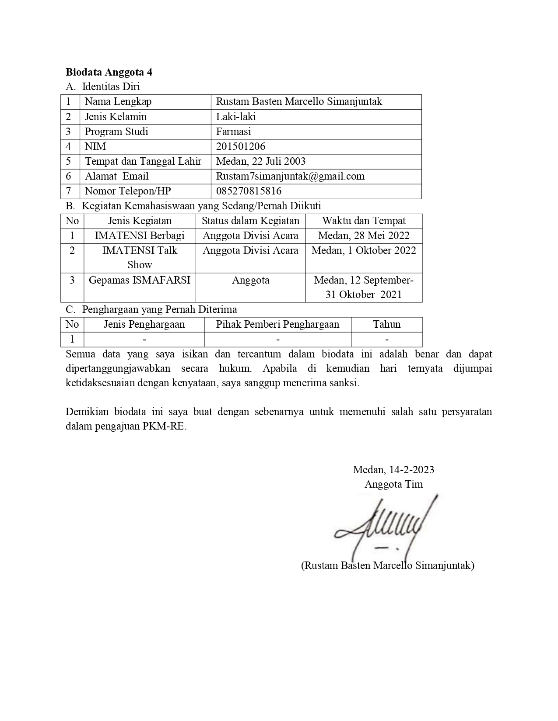

**Biodata Dosen Pendamping**

1. Identitas Diri

|  |  |  |
| --- | --- | --- |
| 1 | Nama Lengkap (dengan gelar) | Ika Astrina drg.,MDSc |
| 2 | Jenis Kelamin | Perempuan |
| 3 | Program Studi | Biologi Oral |
| 4 | NIP/NIDN | 198803282020012001/0028038804 |
| 5 | Tempat dan Tanggal Lahir | Bangun Purba, 28 Maret 1988 |
| 6 | Alamat Email | [ika­_as3na@usu.ac.id](mailto:ika_as3na@usu.ac.id) |
| 7 | Nomor Telepon/HP | 081262471350 |

1. Riwayat Pendidikan

|  |  |  |  |  |
| --- | --- | --- | --- | --- |
| No | Jenjang | Bidang Ilmu | Institusi | Tahun Lulus |
| 1 | Sarjana (S1) | Kedokteran Gigi | Universitas Sumatera Utara (USU) | 2013 |
| 2 | Magister (S2) | Ilmu Kedokteran Gigi | Universitas Sumatera Utara (USU) | 2018 |
| 3 | Doktor (S3) | - | - | - |

1. Rekam Jejak Tri Dharma PT

Pendidikan/Pengajaran

|  |  |  |  |
| --- | --- | --- | --- |
| No | Nama Mata Kuliah | Wajib/Pilihan | sks |
| 1 | Sementum | Wajib | 1 |
| 2 | Respon Nyeri | Wajib | 1 |

Riset

|  |  |  |  |
| --- | --- | --- | --- |
| No | Judul Riset | Penyandang Dana | Tahun |
| 1 | *Anchovy Intake To Increase Alveolar Bone Density Of The Mandibles In White Wistar Rats* (*Rattus norvegicus*) | - | 2018 |
| 2 | Pemanfaatan Ikan Teri Medan Dan Jamur Sebagai Suplemen Peningkatan Densitas Tulang Mandibula *Rattus Norvegicus* (Studi *Invivo*) | - | 2018 |

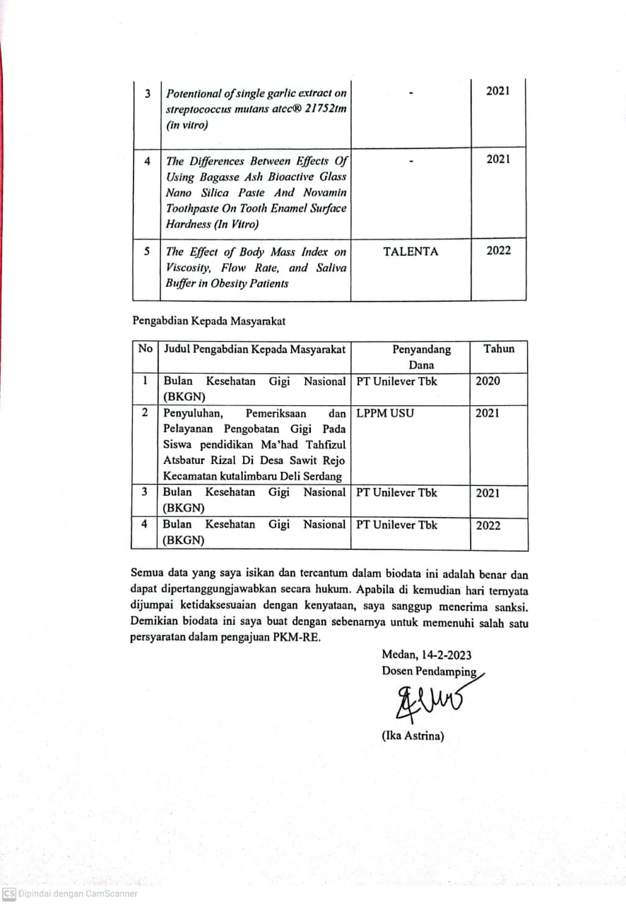

# Lampiran 2. Justifikasi Anggaran Kegiatan

|  |  |  |  |  |
| --- | --- | --- | --- | --- |
| **No** | **Jenis Pengeluaran** | **Volume** | **Harga**  **Satuan (Rp)** | **Total**  **(Rp)** |
| 1 | Belanja Bahan (maks. 60%) |  |  |  |
| Daun Petai Cina | 2 kg | 25.000 | 50.000 |
| Kertas label | 1 bungkus | 10.000 | 10.000 |
| Akuades | 2 liter | 10.000 | 20.000 |
| Gengigel | 85 gr | 250.000 | 250.000 |
| Tikus putih jantan | 24 ekor | 40.000 | 960.000 |
| Kultur bakteri *Porphyromonas gingivalis* | 2 tabung | 500.000 | 1.000.000 |
| Etanol 70% | 4 liter | 25.000 | 100.000 |
| CMA Na | 50 gr | 15.000 | 15.000 |
| Gliserin | 1 liter | 35.000 | 35.000 |
| Baskom | 3 buah | 25.000 | 75.000 |
| Toples | 1 buah | 30.000 | 30.000 |
| Kain saring | 2 buah | 10.000 | 20.000 |
| *Tube gel* | 4 buah | 5.000 | 20.000 |
| Biaya pakan tikus | 30 kg | 20.000 | 60.000 |
| Spuit | 10 buah | 3.000 | 30.000 |
| *Nutrient agar* | 100 gram | 6.000 | 600.000 |
| *Cotton bud* | 1 bungkus | 15.000 | 15.000 |
| *Paper point* | 1 pack | 45.000 | 45.000 |
| Kawat *ose* | 30 buah | 6.000 | 180.000 |
| Cawan petri | 10 buah | 25.000 | 250.000 |
| Kertas cakram | 1 tube | 200.000 | 200.000 |
| Oral Sonde | 1 pcs | 40.000 | 40.000 |
| Sarung tangan | 2 pack | 50.000 | 100.000 |
| Sanitizer | 2 botol | 35.000 | 70.000 |
| Nurse cap | 1 kotak | 30.000 | 30.000 |
| Masker | 1 pack | 50.000 | 50.000 |
| **SUB TOTAL** | |  |  | 4.255.000 |
| 2 | Belanja Sewa (maks. 15%) |  |  |  |
|  | Uji kandungan daun petai cina | 1 kali | 400.000 | 400.000 |
|  | Ekstraksi daun petai cina | 1 kali | 250.000 | 250.000 |
| Pengujian efektifitas dan biokompatibilitas gel ekstrak daun petai cina | 2 kali | 200.000 | 400.000 |
| Uji mikrobiologi | 2 kali | 100.000 | 200.000 |
| **SUB TOTAL** | |  |  | 1.250.000 |
| 3 | Perjalanan lokal (maks. 30%) |  |  |  |
|  | Kegiatan penyiapan daun petai  cina | 2 kali | 300.000 | 600.000 |
| Kegiatan pengujian sampel | 7 kali | 100.000 | 700.000 |
| Kegiatan pembelian tikus | 3 kali | 100.000 | 300.000 |
| Kegiatan pembelian bahan riset | 5 kali | 100.000 | 500.000 |
| **SUB TOTAL** | |  |  | 2.100.000 |
| 4 | Lain-lain (maks. 15%) |  |  |  |
|  | ATK | 1 paket | 100.000 | 100.000 |
| Pemeliharaan tikus | 3 bulan | 50.000 | 150.000 |
| Jasa pembuatan produk | 3 *tube* | 125.000 | 375.000 |
| Jasa statistik (Analisa data) | 1 kali | 300.000 | 300.000 |
| Analisa Tanin | 1 kali | 60.000 | 60.000 |
| Analisa Flavonoid | 1 kali | 60.000 | 60.000 |
| **SUB TOTAL** | |  |  | 1.045.000 |
| **GRAND TOTAL** | |  |  | 8.650.000 |
| **GRAND TOTAL (Terbilang Delapan Juta Enam Ratus Lima Puluh Ribu Rupiah)** | | | | |

# Lampiran 3. Susunan Organisasi Tim Pelaksana dan Pembagian Tugas

|  |  |  |  |  |  |
| --- | --- | --- | --- | --- | --- |
| **No** | **Nama/NIM** | **Program studi** | **Bidang ilmu** | **Alokasi waktu (jam/**  **minggu)** | **Uraian**  **Tugas** |
| 1 | Auryn Grisella/  200600161 | S-1  Pendidikan Dokter Gigi | Kedokteran Gigi | 9 | Penyewaan laboratorium, koordinir studi literatur, mengkoordinir anggota sesuai dengan kerja masing-masing, pemrograman dan kalibrasi sistem, mengkoordinir dalam mengirim postingan akun media sosial, mengkoordinir dalam penyusunan laporan kemajuan, laporan akhir, dan artikel ilmiah |
| 2 | Siti Nurhaliza Nasution/ 200600155 | S-1  Pendidikan Dokter Gigi | Kedokteran Gigi | 8 | Mengirim postingan ke akun media sosial pada tanggal 15 Juli 2023, 15 Agustus 2023, 15 September 2023, 15 Oktober 2023, 15 November 2023, dan uji efektifitas dan biokompatibilitas ekstrak daun petai cina |
| 3 | Nadiah Awliya Rahmah/  200600156 | S-1  Pendidikan Dokter Gigi | Kedokteran Gigi | 6 | Pemilihan bahan dan komponen yang diperlukan, mengirim postingan ke akun media sosial pada tanggal 25 Mei 2023 dan Analisa data dalam penyusunan laporan kemajuan, laporan akhir, dan artikel ilmiah |
| 4 | Ridha Aulia Rahmah/  200600081 | S-1  Pendidikan Dokter Gigi | Kedokteran Gigi | 6 | Pemilihan bahan dan komponen yang diperlukan, mengirim postingan ke akun media sosial pada tanggal 25 Mei 2023 dan 25 Agustus 2023, analisa data dalam penyusunan laporan kemajuan, laporan akhir, dan artikel ilmiah |
| 5 | Rustam Basten Marcello Simanjuntak / 201501206 | S-1  Farmasi | Farmasi | 6 | Persiapan administrasi dan peralatan riset, pembuatan gel dari ekstrak daun petai cina dan pembuatan sampel, uji efektifitas dan biokompatibilitas, mengirim postingan ke akun media sosial pada tanggal 25 Juni 2023 |

# Lampiran 4. Surat Pernyataan Ketua Pelaksana

